

DESARROLLO DE NUESTRO TALLLER 3
Adriana Marcela Ducuara Cusquen
Erika Fernanda Pesca Alfonso
Carolina Isabel Tovio Albernia

Descripción del Problema
En la Ferretería “La Espiga de Oro” se ha identificado la necesidad de mejorar el control y la seguridad de la información relacionada con las operaciones diarias. Actualmente, los procesos de registro de ventas, facturación y administración de productos se realizan de forma manual, lo que genera duplicidad de datos, errores en los registros y falta de trazabilidad en las transacciones.
Además, el sistema no cuenta con un mecanismo de seguridad que garantice la protección de los datos de los usuarios y la información sensible de los clientes y proveedores. Por esta razón, se requiere implementar un sistema digital seguro y estructurado, que permita una administración eficiente del inventario y las ventas, integrando un módulo de autenticación y autorización para controlar el acceso al sistema.

Objetivos

Objetivo General
Diseñar e implementar un sistema digital para la administración de ventas, facturación, inventario y proveedores de la Ferretería “La Espiga de Oro”, garantizando la seguridad y trazabilidad de la información.

Objetivos Específicos
- Implementar un módulo de gestión de usuarios con autenticación y roles.
- Diseñar un módulo de productos para controlar inventario, precios y categorías.
- Desarrollar un módulo de ventas que registre las transacciones realizadas. • Incluir un módulo de facturación para generar comprobantes de venta.
- Garantizar la protección de datos mediante encriptación, hashing y control de acceso.

Análisis de diagramas

Diagrama Entidad–Relación
El diagrama de clases del sistema representa la estructura lógica de la base de datos, mostrando las entidades principales y sus relaciones.
- Usuario: almacena los datos de los usuarios y está vinculada a las ventas que registran.
- Venta: registra las transacciones realizadas por los usuarios y se conecta tanto con la facturación como con los productos vendidos.
- Facturación: guarda la información de las facturas generadas para cada venta.
- Producto: contiene los detalles de los productos, incluyendo su categoría y proveedor.
- Categoría: permite clasificar los productos.
- Proveedor: registra los datos de quienes suministran los productos.
- Venta_Producto: funciona como tabla intermedia para asociar ventas con productos, permitiendo la relación de muchos a muchos.

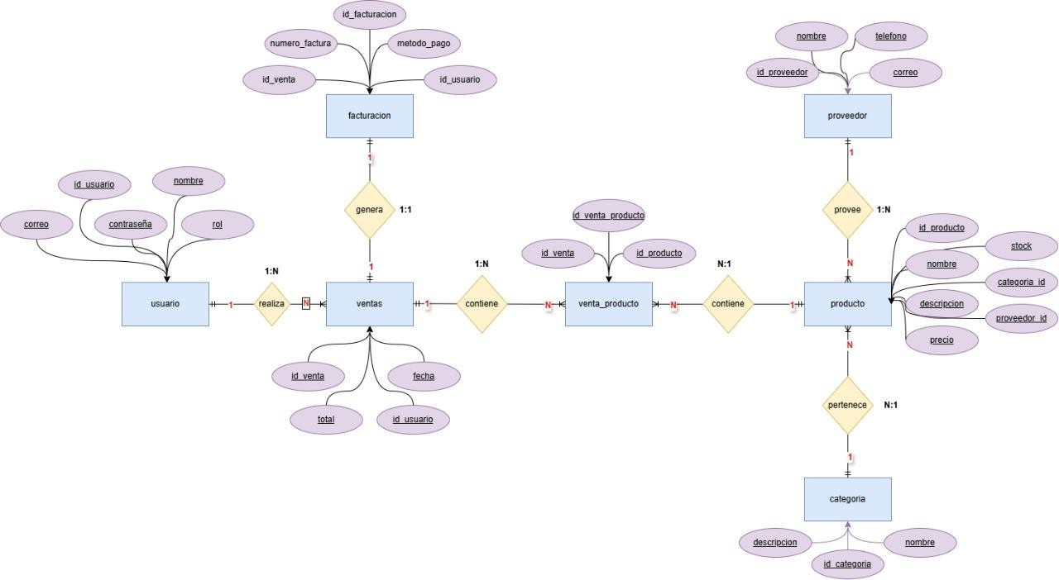

diagrama de clases
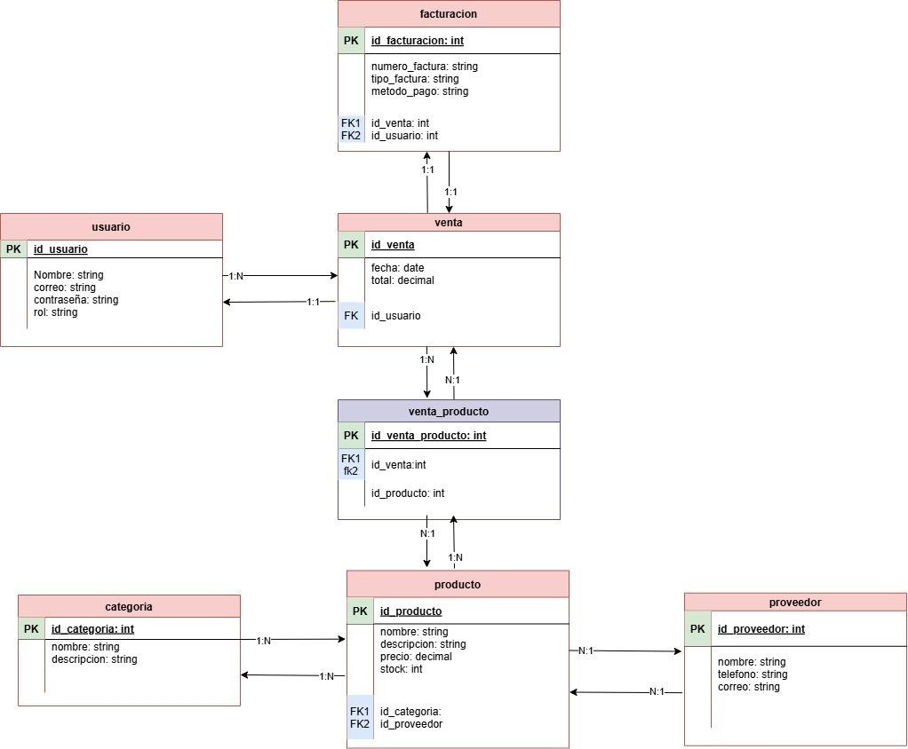

Implementación de las tablas en la base de datoa

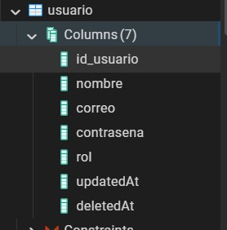
1. Tabla usuario
Esta tabla almacena la información de los usuarios del sistema. Sus columnas principales son: id_usuario: Identificador único para cada usuario (clave primaria). nombre: Nombre completo del usuario. correo: Correo electrónico del usuario. contraseña: Contraseña cifrada para el acceso seguro.
rol: Rol asignado al usuario (por ejemplo,
administrador, empleado).

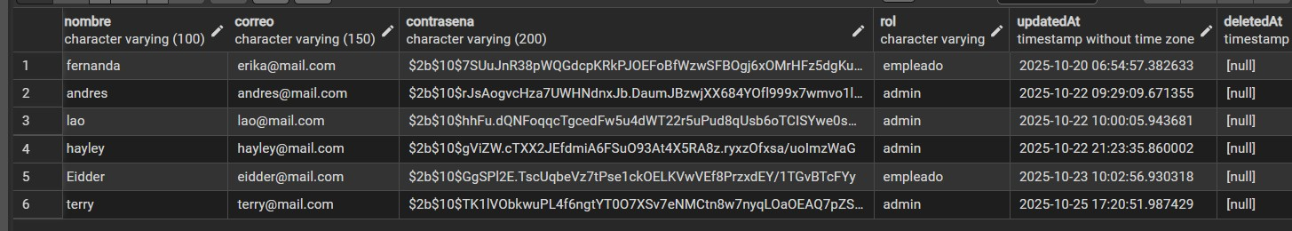

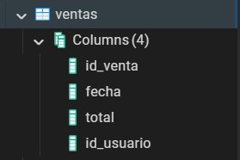
2. Tabla venta
Almacena la información de cada venta realizada:
id_venta: Identificador único de la venta (clave primaria). fecha: Fecha en que se realizó la venta. total: Valor total de la venta.
id_usuario: Referencia al usuario que realizó la venta (clave foránea).
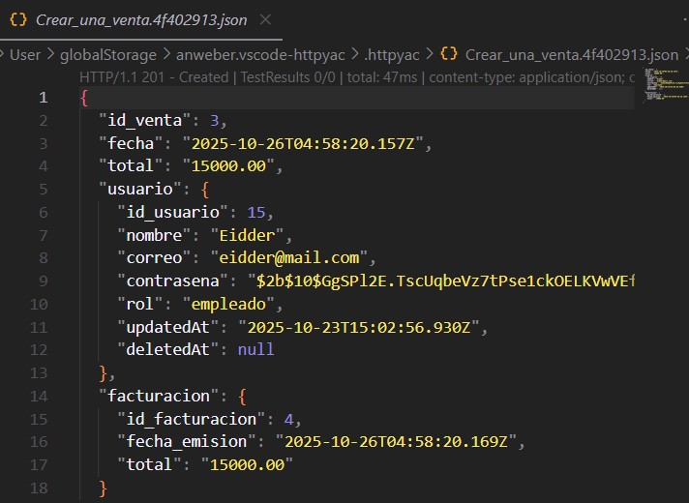
cada venta relacionada con su id usuario y los atributos del usuario y la facturación de su venta

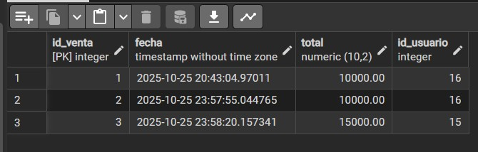

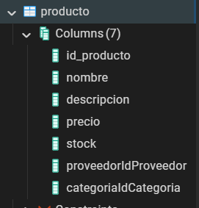
3. Tabla producto
Contiene los datos de los productos disponibles en la ferretería:
id_producto: Identificador único del producto (clave primaria).
nombre: Nombre del producto.
descripcion: Descripción detallada del producto. precio: Precio unitario. stock: Cantidad disponible en inventario. id_categoria: Referencia a la categoría del producto (clave foránea). id_proveedor: Referencia al proveedor del producto (clave foránea).

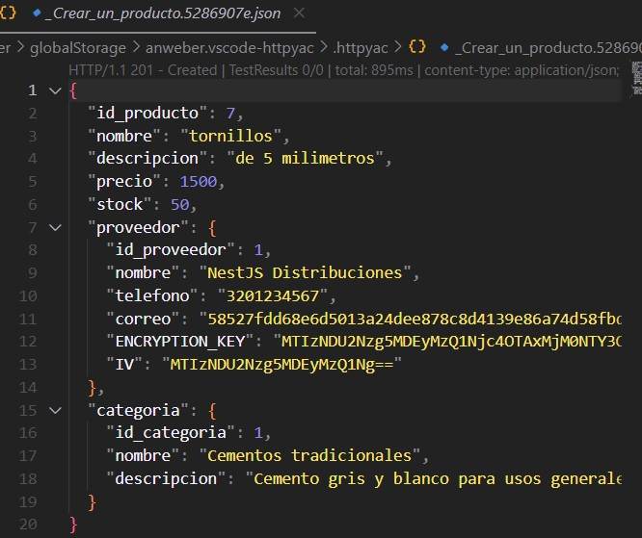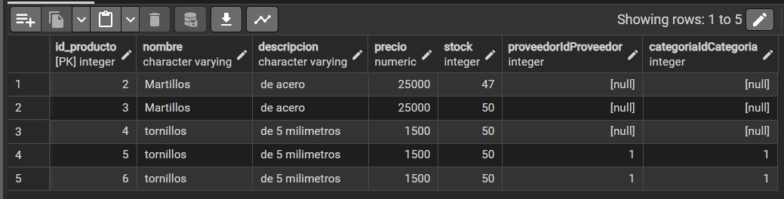 4. Tabla proveedor

Relación con su proveedor y su caterogia

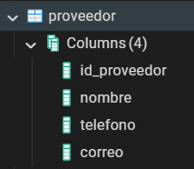
Registra los datos de los proveedores:
id_proveedor: Identificador único del proveedor (clave primaria). nombre: Nombre del proveedor. telefono: Teléfono de contacto. correo: Correo electrónico del proveedor.

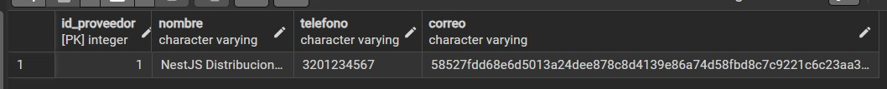

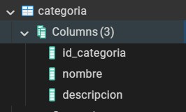
5. Tabla categoria
Permite clasificar los productos: id_categoria: Identificador único de la categoría (clave primaria). nombre: Nombre de la categoría. descripcion: Descripción de la categoría.
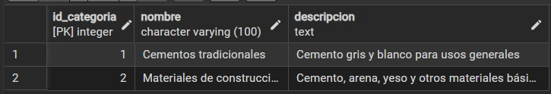

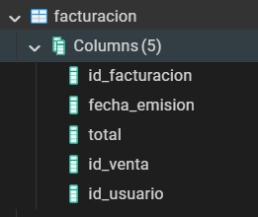
6. Tabla facturacion
Guarda los datos de facturación asociados a cada venta:
id_facturacion: Identificador único de la factura (clave primaria). numero_factura: Número de la factura. tipo_factura: Tipo de factura emitida. metodo_pago: Método de pago utilizado. id_venta: Referencia a la venta correspondiente (clave foránea).
id_usuario: Referencia al usuario que generó la factura (clave foránea).
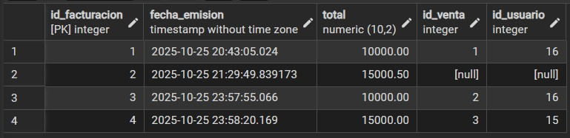

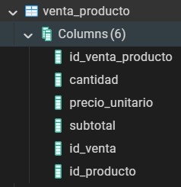
7. Tabla venta_producto
Es una tabla intermedia que permite registrar los productos incluidos en cada venta (relación muchos a muchos): id_venta: Referencia a la venta (clave foránea). id_producto: Referencia al producto vendido (clave foránea). cantidad: Cantidad de unidades vendidas de cada producto.

